Mérési jegyzőkönyv

- Alap adatok:
a, Alhálózati adatok:
- hálózat IP címe: 192.168.0.0
- hálózati maszk: 255.255.252.0
b, Mérésre használt munkaállomás:
- IP címe: 192.168.0.101
- hálózati maszkja: 255.255.0.0
c, Alhálózat átjárójának IP címe:
- 192.168.0.254
d, Windows szerver IP címe
- 192.168.1.100
e, Linux szerver IP címe:
- 192.168.2.148

2, Mérések traceroute paranccsal:
a, Az útvonal és a válaszidők a Windows szerver felé:(a kép githubon:traceroute1)
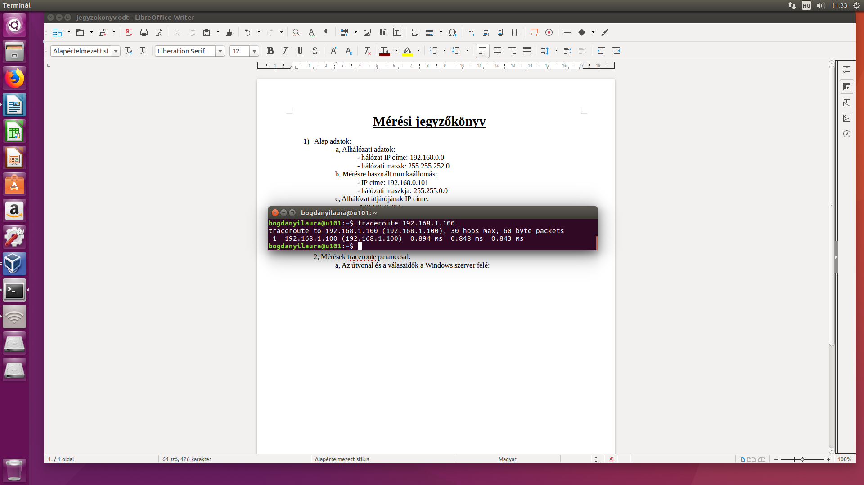

b, Az útvonal és a válaszidők a Google DNS szervere felé: (a kép githubon:traceroute2)
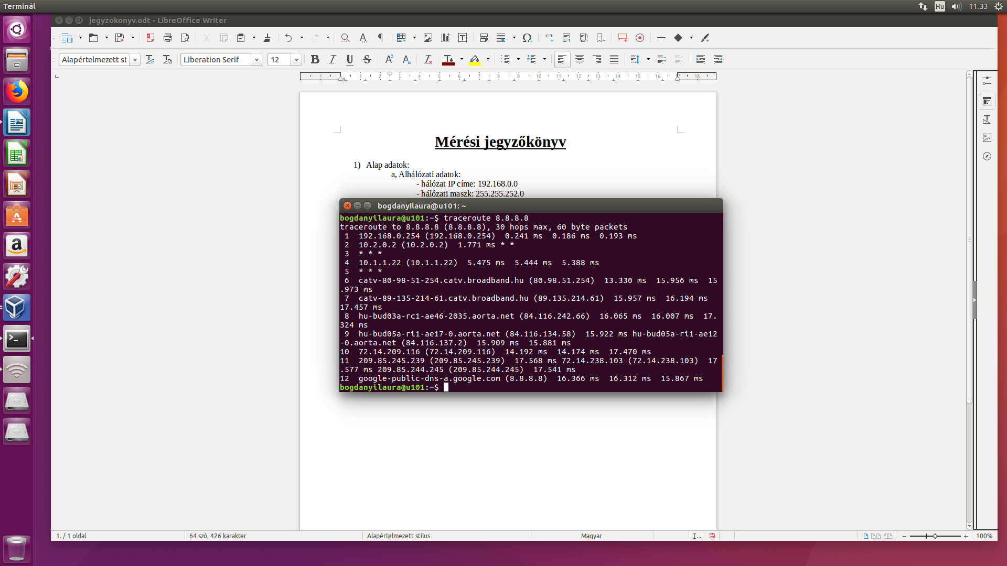
c, Az útvonal és a válaszidők az umszki.hu felé:(a kép githubon:traceroute3)
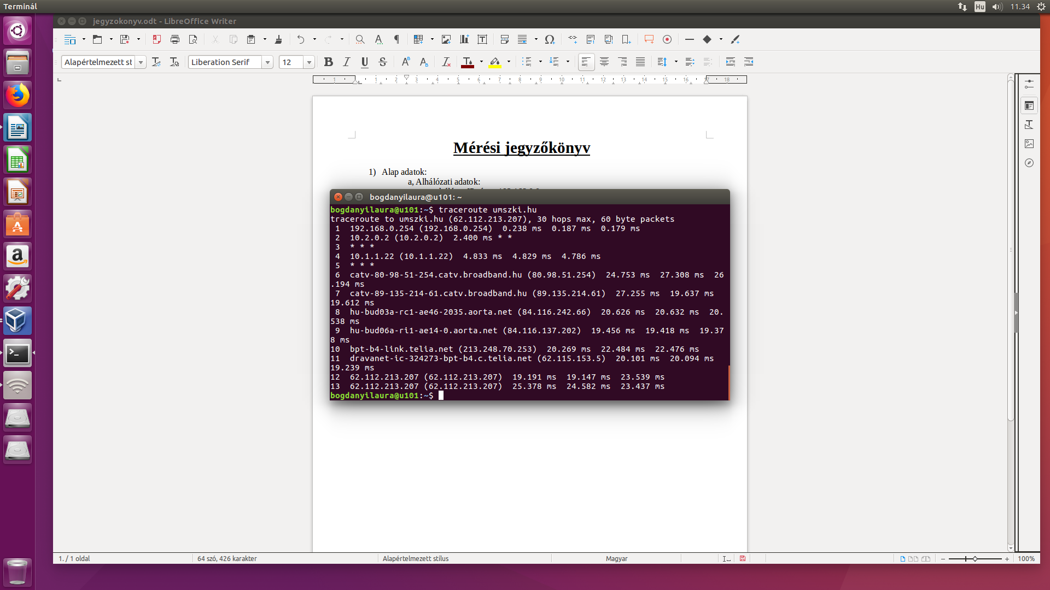
3, Speedteszt mérés eredményei:
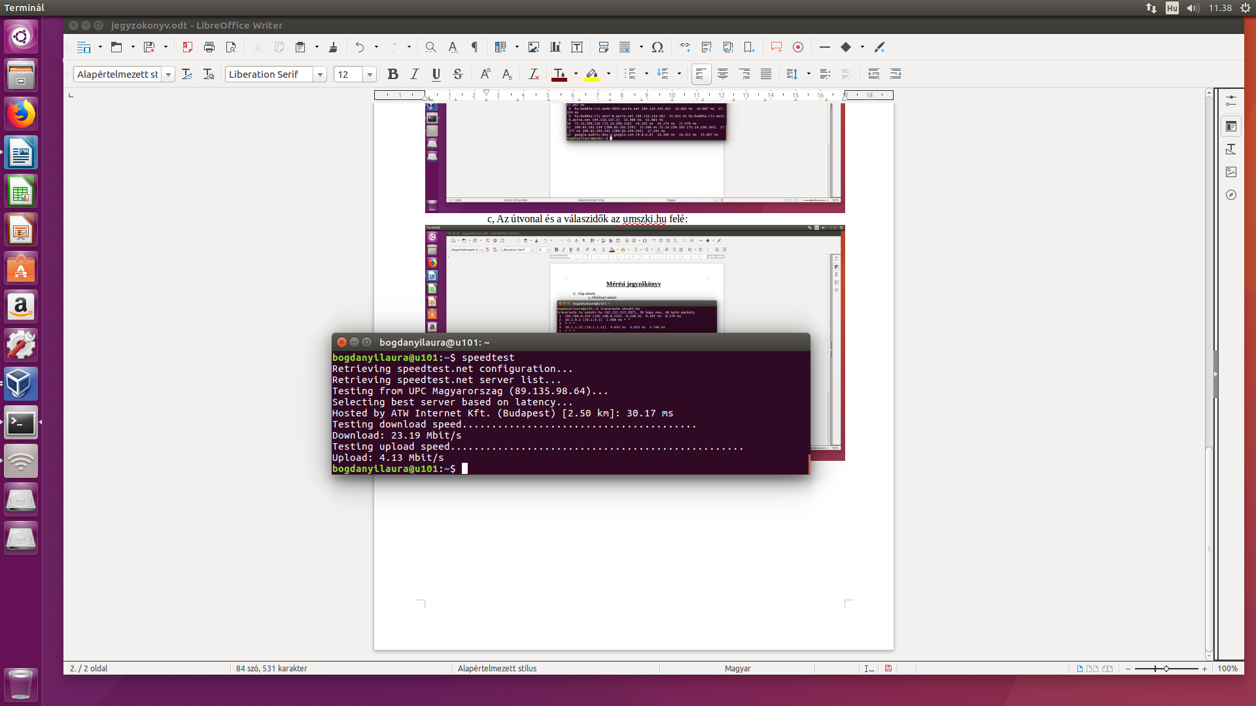

Letöltési sebesség:23.19Mbit/s
Feltöltési sebesség:4.13Mbit/s
4, Nyitott portok keresése:
a, Mérésre használt munkaállomáson:
- 22
b, Windows szerveren:
- 53
- 88
- 135
- 139
- 389
- 445
- 464
- 593
- 636
- 3268
- 3269
- 49152
- 49154
- 49155
- 49157
- 49158
- 49176
c, Linux szerveren:
- 22
- 80
d, Az átjárón:
- 22
- 53
- 80
- 666
e,Google DNS szerveren:
- 53
- 80
5, Nyitott portok alapján felismert szolgáltatások:
a, A mérésre használt munkaállomáson:
- ssh
b,A Windows szerveren:
- kerberos-sec
- domain
- msrcp
- msrpc
- netbios-ssn
- ldap
- microsoft-ds
- kpasswd5
- hhtp-rpc-epmap
- eldapssl
- globalcatLDAP
- globalcatLDAPssl
c,A Linux szerveren:
- ssh
- http
d, Az átjárón:
- ssh
- http
- domain
- doom
e, A Google DNS szererén
- domain
- https
6,A mérésre használt munkaállomás ARP táblája:

Address | HWtype | HWaddress | Flags | Mask | Iface
192.168.0.254 | ether | c8:3a:35:d4:43:da | C |  | enp2s0
192.168.1.100 | ether | 00:0e:08:3a:79:41 | C |  | enp2s0
server | ether | d8:cb:8a:38:5d:24 | C |  | enp2s0
192.168.2.148 | ether | 08:00:27:7c:87:81 | C |  | enp2s0

